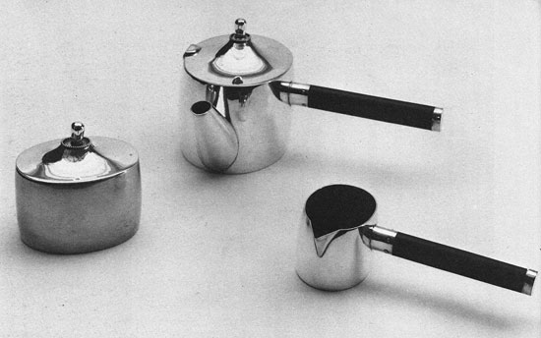

时间：1909年

地点：维也纳

作者：维也纳生产同盟

1903年，在银行家华恩多夫(Fritz Warndorfer)的资助下，霍夫曼与莫瑟一道创立了维也纳生产同盟，并得到麦金托什的指导。这个同盟是按照英国工艺美术运动的行会模式建立起来的，实际上是一间手工艺作坊。1905年，它已有百余名手工艺人，由霍夫曼与莫瑟负责设计，主要生产各种家具、金属制品和装饰品。这些产品的形式十分简洁，但使用的材料和手工艺又大都极尽豪华，颇似第一次世界大战后巴黎的装饰艺术。维也纳生产同盟的金属器皿颇有名气，其特点是采用精练的几何形式，与传统的装饰趣味相距甚远。1909年生产的一套镀银咖啡具虽是手工制作的，但其造型和表面处理都模仿机制品，预示着机器美学的到来，这与19世纪机器产品模仿手工制品的趣味恰成对比。1905年，霍夫曼在为维也纳生产同盟制定的工作计划中声称:“功能是我们的指导原则，实用则是我们的首要条件。我们必须强调良好的比例并适当地使用材料。在需要时我们可以进行装饰，但不能不惜代价去刻意追求它。”在这些话语中已体现了现代设计的一些特点。但是这种态度很快就发生了变化，特别是第一次世界大战后，霍夫曼的风格从规整的线性构图转变成了更为繁杂的有机形式，从此走向下坡路，生产同盟也于1933年解散。